电磁感应与电磁波初步
1．下列关于磁场的说法中，正确的是（ ）
A．只有磁体周围才存在磁场
B．磁场是为了解释磁极间的相互作用而假想的
C．磁场只有在磁极与磁极、磁极与通电导线发生作用时才产生
D．磁体与通电导线、通电导线与通电导线之间是通过磁场发生相互作用的
【答案】D
【难度】0.85
【知识点】磁现象、磁性和磁极、磁性材料、直线电流周围的磁场
【详解】A．磁体和电流周围都存在磁场，故A错误；
B．磁场是实际存在的，不是假想的，故B错误；
C．只要有磁体或电流，即使没有发生作用，磁场仍然是存在的，故C错误；
D．磁体与通电导线、通电导线与通电导线之间是通过磁场发生相互作用的，故D正确。
故选D。
2．下列关于磁场的说法正确的是（ ）
A．磁场是人为构想出来的 B．磁场和电场一样，是客观存在的特殊物质
C．安培首先发现了电流的磁效应 D．磁体与磁体之间是通过磁场发生作用的
【答案】BD
【难度】0.94
【知识点】磁现象、磁性和磁极、磁性材料、奥斯特实验与安培定则
【详解】AB．磁场和电场都是客观存在的一种物质，不是人为构想出来的，故A错误，B正确；
C．奥斯特首先发现了电流的磁效应，故C错误；
D．磁体与磁体之间是通过彼此激发的磁场发生相互作用的，故D正确；
故选BD。
1．磁感线的特点
（1）为形象描述磁场而引入的假想曲线，实际并不存在。
（2）磁感线的疏密表示磁场的强弱，密集的地方磁场强，稀疏的地方磁场弱。
（3）磁感线的方向：磁体外部从N极指向S极，磁体内部从S极指向N极。
（4）磁感线闭合而不相交，不相切，也不中断。
（5）磁感线上某点的切线方向表示该点的磁场方向。
2．常见永磁体的磁场
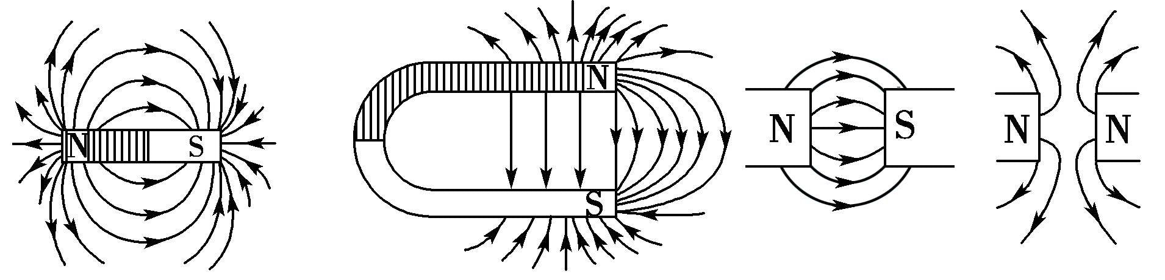条形磁铁 蹄形磁铁 异名磁极 同名磁极
3．三种常见的电流的磁场
安培定则 |  | 立体图 | 横截面图 | 纵截面图
直线电流 | 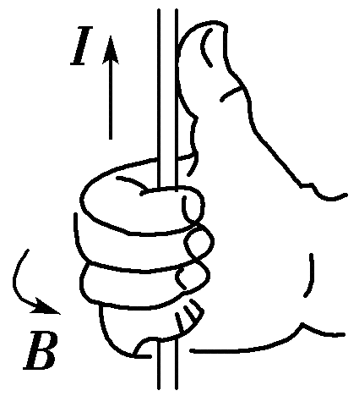 | 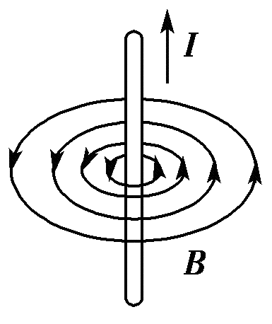 | 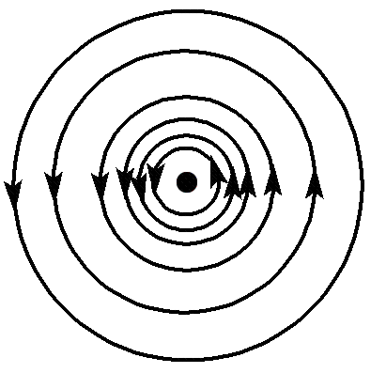 | 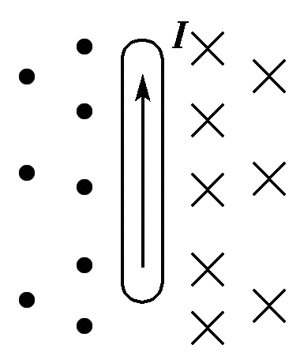
 | 以导线上任意点为圆心垂直于导线的多组同心圆，越向外越稀疏，磁场越弱
环形电流 | 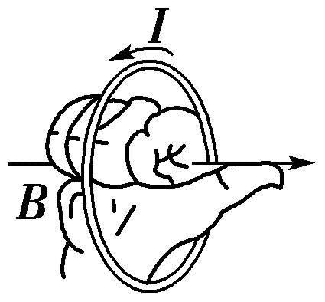 | 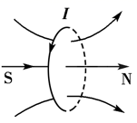 | 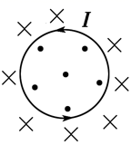 | 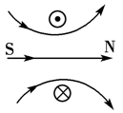
 | 内部磁场比环外强，磁感线越向外越稀疏
通电螺线管 | 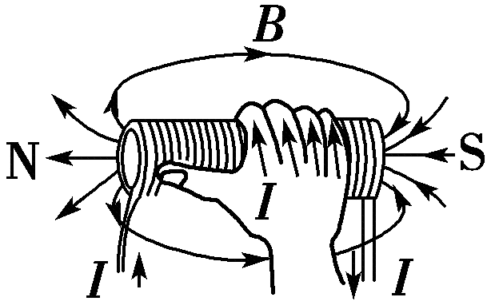 | 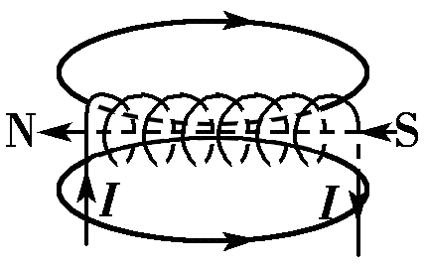 | 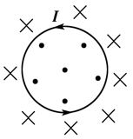 | 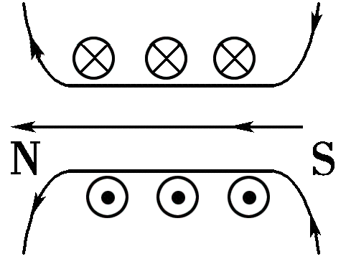
 | 内部为匀强磁场且比外部强，方向由S极指向N极，外部类似条形磁铁，由N极指向S极
4．特别提醒
（1）磁场是分布在立体空间的。
（2）利用安培定则不仅可以判断磁场的方向，还可以根据磁场的方向判断电流的方向。
（3）应用安培定则判定直线电流时，四指所指的是导线之外磁场的方向；判定环形电流和通电螺线管电流时，拇指的指向是线圈轴线上磁场的方向。
（4）环形电流相当于小磁针，通电螺线管相当于条形磁铁，应用安培定则判断时，拇指所指的一端为它的N极。
【例题】
3．法国物理学家安培发现了关于电流周围产生的磁场方向问题的安培定律，根据安培定律，下列各图中，已标出电流I和磁感应强度B的方向，其中正确的是（ ）
A．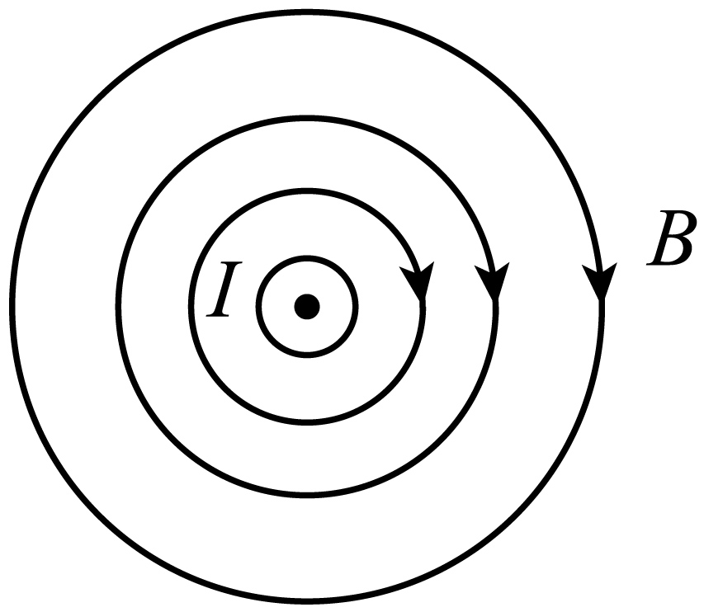 B．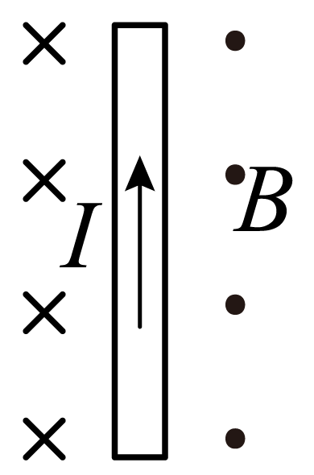 C．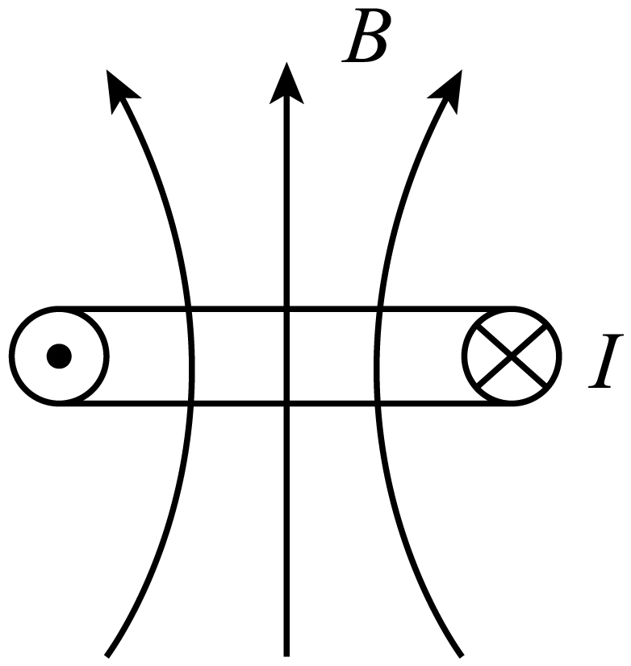 D．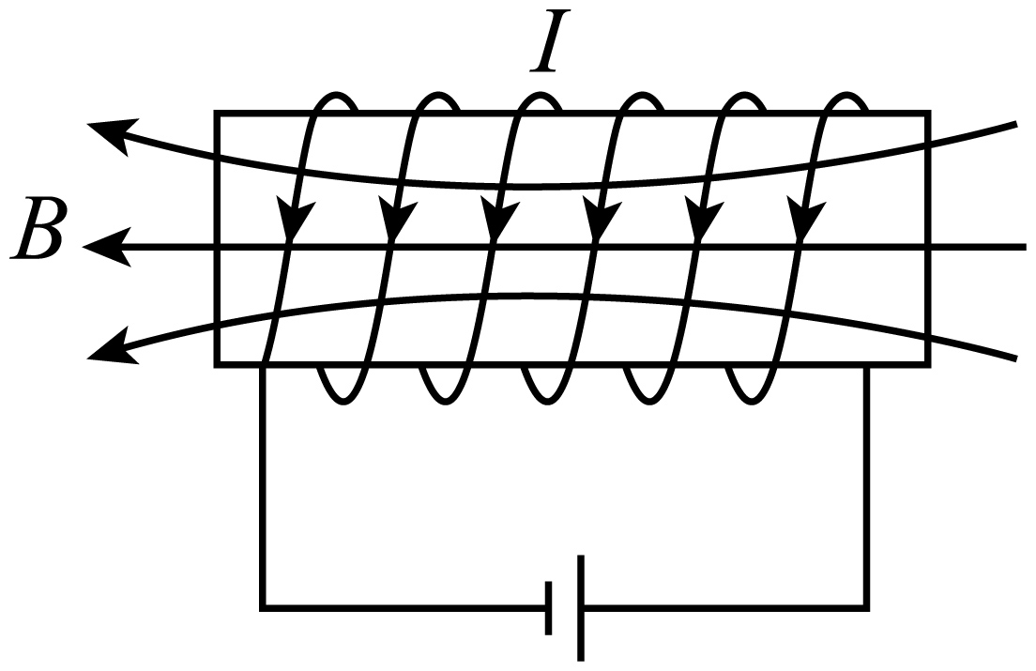
【答案】C
【难度】0.65
【知识点】直线电流周围的磁场、环形电流和通电螺线管周围的磁场
【详解】A．根据安培定则，磁感应强度B的方向应为逆时针方向，故A错误；
B．根据安培定则可知导线右边磁场垂直纸面向里，导线左边磁场垂直纸面向外，故B错误；
C．根据安培定则，可知两根通电导线之间的磁感应强度B的方向如图所示，故C正确；
D．根据安培定则，可知通电螺线管内部磁感应强度B的方向与图中所示方向相反，故D错误；
故选C。
4．当导线中分别通以图示方向的电流，小磁针静止时N极垂直纸面向外的是（ ）
A．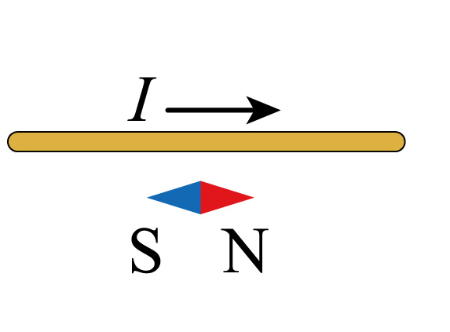 B．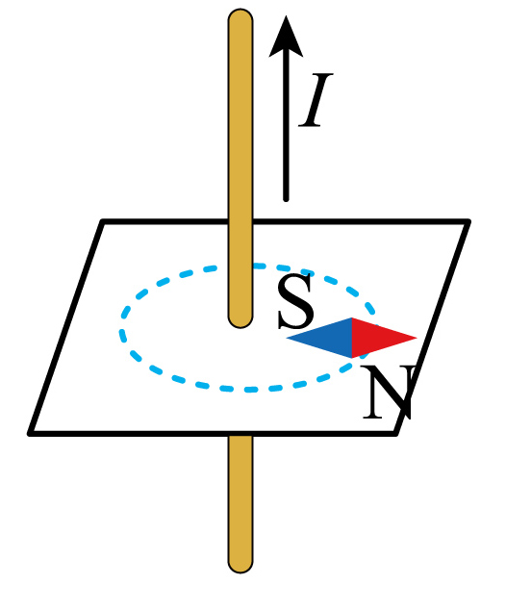
C．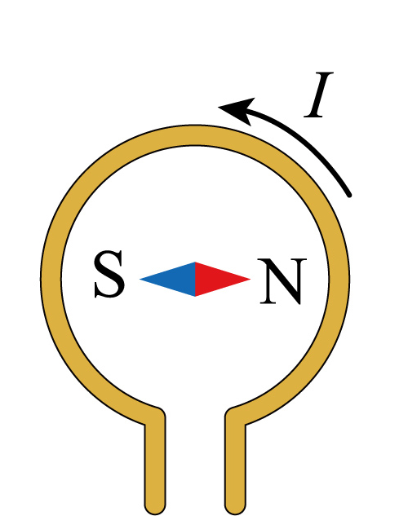 D．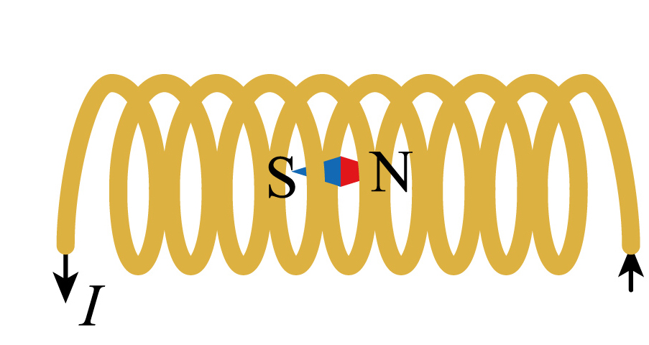
【答案】C
【难度】0.85
【知识点】磁感线与小磁针的偏转、直线电流周围的磁场、环形电流和通电螺线管周围的磁场
【详解】AB．已知通电直导线中电流的方向，根据右手螺旋定则，可知A、B选项的图中小磁针所处的位置磁场方向垂直纸面向里，所以小磁针静止时N极垂直纸面向里，故AB错误；
C．根据右手螺旋定则，可知小磁针所处的位置磁场方向垂直纸面向外，所以小磁针静止时N极垂直纸面向外，故C正确；
D．根据右手螺旋定则，结合电流的方向，可知通电螺线管内部的磁场方向由右向左，则小磁针静止时N极指向左，故D错误。
故选C。

【练习题】
5．图中已标出电流I及电流所产生的磁场方向，其中正确的是（ ）
A．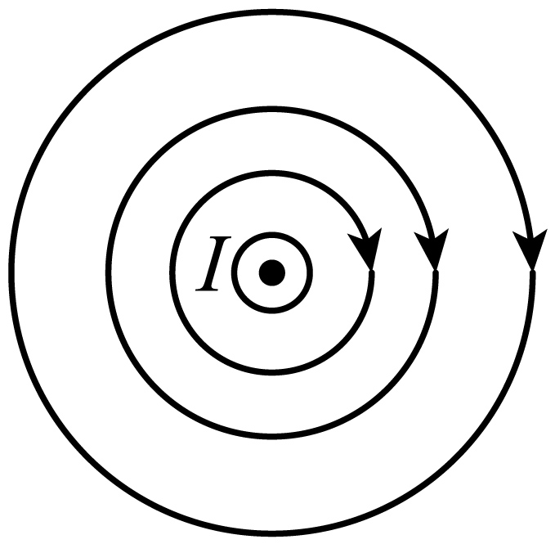直线电流 B．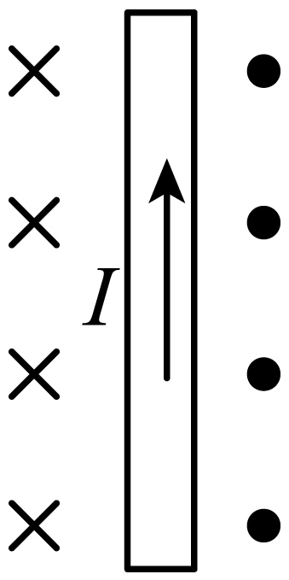直线电流 C．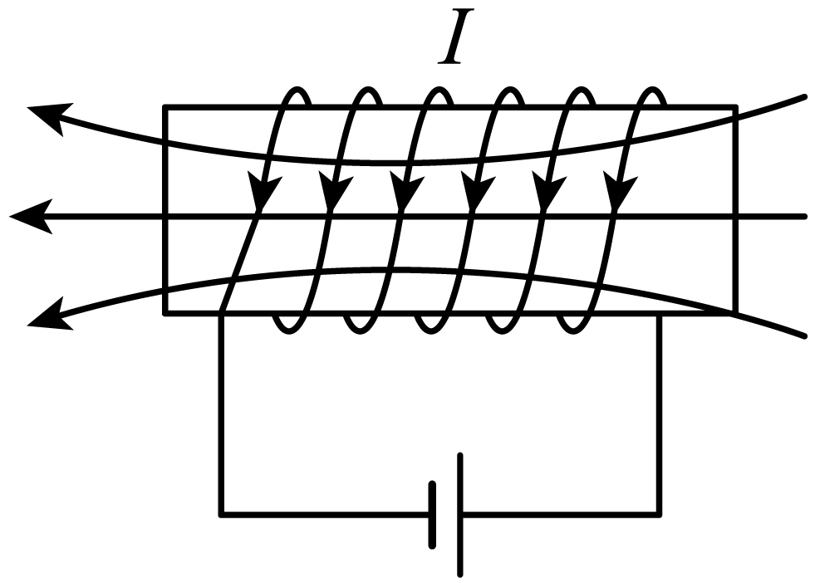通电螺线管 D．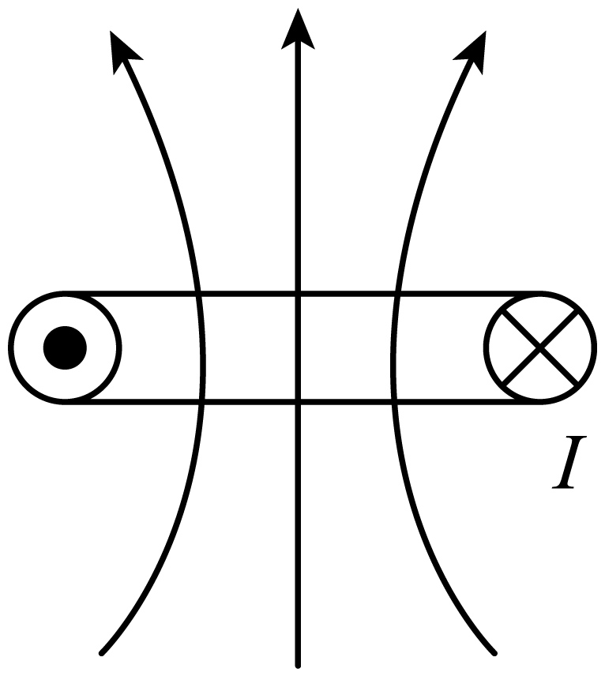环形电流
【答案】D
【难度】0.85
【知识点】直线电流周围的磁场、环形电流和通电螺线管周围的磁场
【详解】A．由安培定则可知，电流向外的直导线周围的磁场分布为逆时针的同心圆，故A错误；
B．由安培定则可知，向上的电流左侧的磁场应向外，右侧的磁场应向里，故B错误；
C．由安培定则可知，内部磁感线应向右，故C错误；
D．由安培定则可知，环形电流的中心处磁场向上，故D正确。
故选D。
6．如图所示，某同学在通电螺线管的附近与内部画出了a、b、c、d四个小磁针，其中小磁针b在螺线管内部。四个小磁针N极（黑色一端）指向对的是（ ）
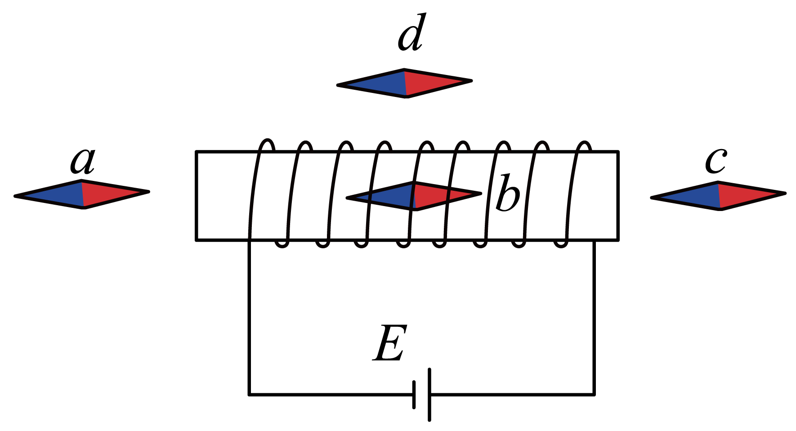
A．小磁针a B．小磁针b C．小磁针c D．小磁针d
【答案】D
【难度】0.85
【知识点】奥斯特实验与安培定则
【详解】根据安培定则可知通电螺线管N极在右端，因此右侧磁场方向水平向右，小磁针c位置不对；上方磁场方向水平向左，所以小磁针d位置正确；左侧水平向右，a位置不对；内部水平向右，b位置不对。
故选D。
7．安培对物质具有磁性的解释可以用如图所示的情景来表示，那么（ ）
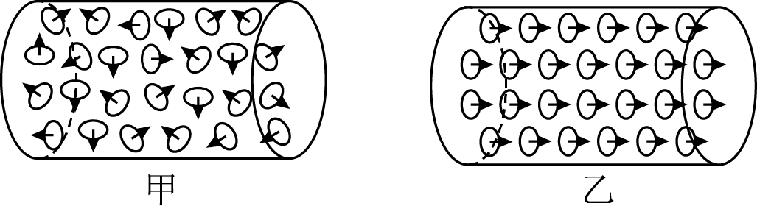
A．甲图代表了被磁化的铁棒的内部情况
B．乙图代表了被磁化的铁棒的内部情况
C．磁体在常温环境与高温环境下磁性强弱相同
D．磁体在高温环境下磁性会加强
【答案】B
【难度】0.85
【知识点】安培分子电流假说
【详解】A．根据“分子电流”的假说，未被磁化的物体，分子电流的方向非常紊乱，对外不显磁性，故A错误；
B．根据“分子电流”的假说，被磁化的物体，分子电流的方向大致相同，于是对外界显示出磁性，故B正确；
CD．根据磁化与退磁的特性可知，磁体在高温环境下磁性会减弱，故CD错误。
故选B。
1．公式B＝$$\frac{F}{Il}$$是磁感应强度的定义式，是用比值法定义的，磁感应强度B的大小只决定于磁场本身的性质，而与F、I、l均无关。
2．在定义式B＝$$\frac{F}{Il}$$中，通电导线必须垂直于磁场方向放置。因为磁场中某点通电导线所受力的大小，除和磁场强弱有关以外，还和导线的方向有关。导线放入磁场中的方向不同，所受磁场力也不相同。通电导线受磁场力为零的地方，磁感应强度B的大小不一定为零。
3．磁感应强度是矢量，运算遵守平行四边形定则。
【例题】
8．关于磁感应强度，下列说法正确的是（ ）
A．若长为L，电流为I的导线在某处受到磁场力为F，则该处的磁感应强度必为$$\frac{F}{IL}$$
B．由$$B=\frac{F}{IL}$$知，B与F成正，与IL成反比
C．由$$B=\frac{F}{IL}$$知，如果一小段通电导线在某处不受磁场力，则说明该处一定无磁场
D．磁感应强度的方向就是小磁针静止时北极所指方向
【答案】D
【难度】0.65
【知识点】磁感应强度的定义（式）
【详解】A．只有当通过导线垂直放入磁场中，磁感应强度才为$$\frac{F}{IL}$$，若导线与磁场不垂直，则磁感应强度大于$$\frac{F}{IL}$$，故A错误；
B．$$B=\frac{F}{IL}$$是采用比值法定义的，B与F、IL等无关，不能说B与F成正比，与IL成反比。故B错误；
C．一小段通电导线在某处不受磁场力，该处不一定无磁场，也可能是因为导线与磁场平行。故C错误；
D．磁感应强度的方向就是该点的磁场方向，也就是小磁针北极所受磁场力的方向。故D正确。
故选D。

【练习题】
9．实验：探究感应电流产生的条件
（1）实验一：如图所示，导体棒AB做切割磁感线运动时，线路中
_________电流产生，而导体棒AB顺着磁感线运动时，线路中_______电流产生。（均选填“有”或“无”）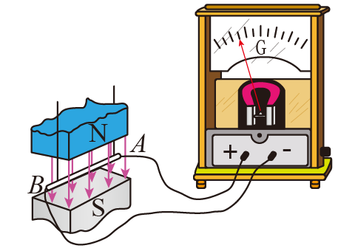
（2）实验二：如图所示，当条形磁体插入或拔出线圈时，线圈中________电流产生，但条形磁体在线圈中静止不动时，线圈中________电流产生。（均选填“有”或“无”）
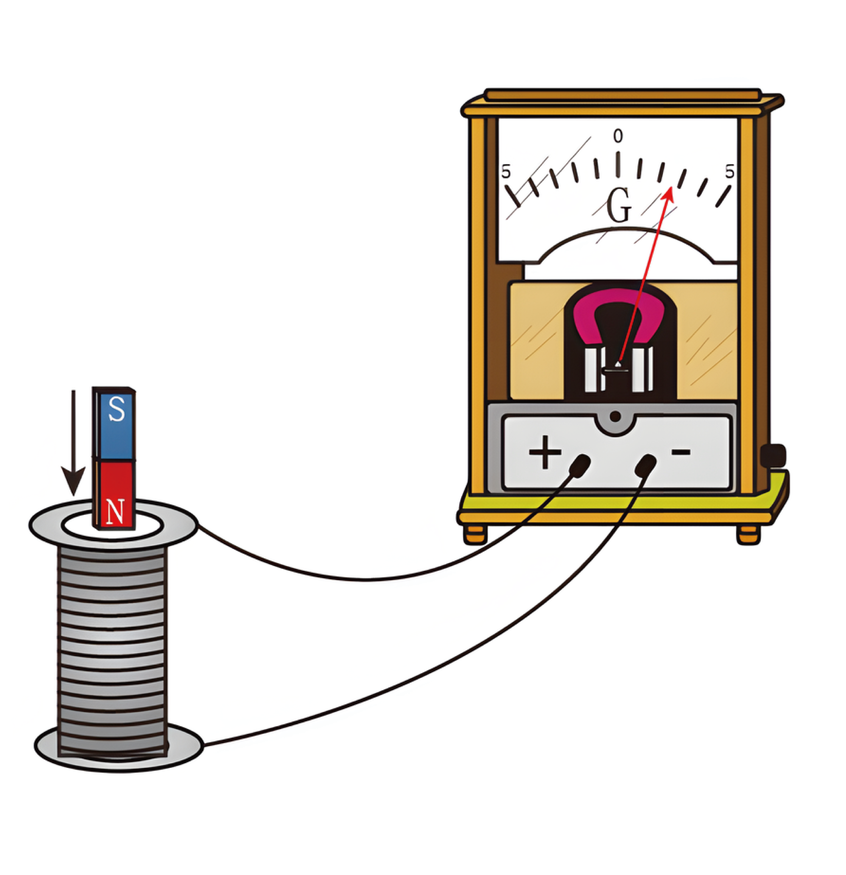
（3）实验三：如图所示，将小线圈A插入大线圈B中不动，当开关S闭合或断开时，电流表中_____电流通过；若开关S一直闭合，滑动变阻器的滑片不动时，电流表中________电流通过。（均选填“有”或“无”）
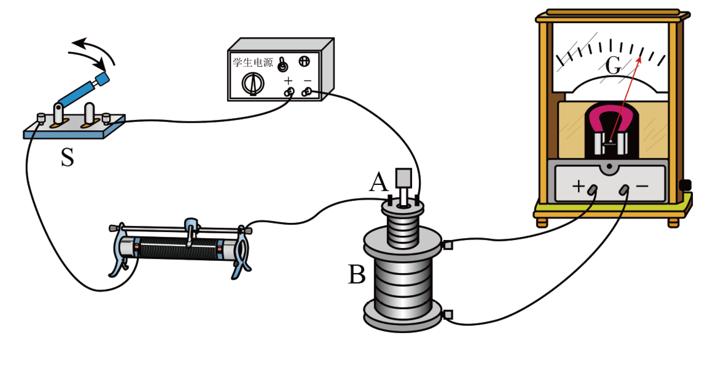
【答案】 有 无 有 无 有 无
【难度】0.85
【知识点】导体棒切割磁感线产生感应电流、开关闭合断开的瞬间线圈电流变化、调节滑动变阻器分析电流表变化
【详解】（1）[1] [2]由感应电流的产生条件是闭合回路中有磁通量的变化，导体棒AB做切割磁感线运动时，线路中的磁通量发生变化，故线路中产生感应电流；导体棒AB顺着磁感线运动时，线路中的磁通量没有磁通量的变化，故线路中产生感应电流。
（2）[3][4] 由感应电流的产生条件可知，当条形磁体插入或拔出线圈时，线圈中有磁通量的变化，故线圈中产生感应电流；条形磁体在线圈中静止不动时，线圈中磁通量没变化，故线圈中没有感应电流产生。
（3）[5][6] 将小线圈A插入大线圈B中不动，当开关S闭合或断开时，A线圈中的电流变化，导致磁感应强度发生变化，B线圈中的磁通量随之发生变化，B线圈中产生感应电流，故电流表中有电流通过；若开关S一直闭合，滑动变阻器的滑片不动时，A线圈中的电流没有变化，A线圈的磁感应强度不变，B线圈中的磁通量也不变化，B线圈中不产生感应电流，故电流表中无电流通过。
10．如图所示，足够长的金属框架MON与足够长的导体棒$$DE$$构成回路，处在匀强磁场中且与磁场垂直。
（1）若$$B_{0}=0.2\text{T}$$，$$DE$$从O点出发，向右以$$v_{0}=0.5\text{m/s}$$的速度匀速运动6s，求回路中磁通量的变化量；
（2）在图中，若回路面积从$$S_{0}=4.5{\text{m}}^{\text{2}}$$变到$$S_{1}=10{\text{m}}^{2}$$，同一时间内磁感应强度大小B从$$B_{0}=0.2\text{T}$$变到$$B_{1}=1.0\text{T}$$，求回路中磁通量的变化量；
（3）若开始时$$B_{0}=0.2\text{T}$$，$$DE$$从O点右侧1m处出发，向右以$$v_{1}=1\text{m/s}$$的速度匀速运动，且闭合回路中没有感应电流产生，求磁感应强度大小B随时间t变化的表达式。
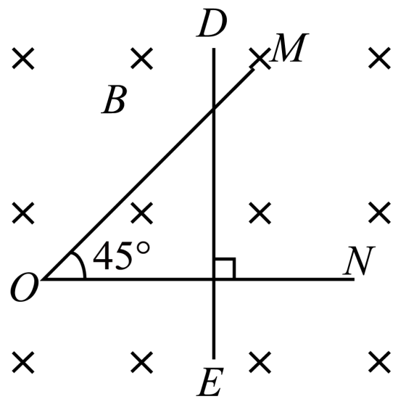
【答案】（1）$$0.9\text{Wb}$$；（2）$$9.1\text{Wb}$$；（3）$$B=\frac{0.2}{{\left(1+t\right)}^{2}}\text{T}$$
【难度】0.85
【知识点】计算磁通量的变化量、探究感应电流产生的条件
【详解】（1）导体棒向右以$$v_{0}=0.5\text{m/s}$$的速度匀速运动6s时，位移
$$x=v_{0}t=3\text{m}$$
由于$$∠MON=45°$$，因此此时回路的面积
$$S=\frac{x^{2}}{2}=\frac{3^{2}}{2}{\text{m}}^{2}=4.5{\text{m}}^{2}$$
回路中的磁通量即磁通量的变化量
$$Δϕ=B_{0}S=0.9\text{Wb}$$
（2）初态磁通量
$$ϕ_{1}=B_{0}S_{0}=0.9\text{Wb}$$
末态的磁通量
$$ϕ_{2}=B_{1}S_{1}=10\text{Wb}$$
回路中磁通量的变化量
$$Δϕ^{'}=ϕ_{2}−ϕ_{1}=9.1\text{Wb}$$
（3）闭合回路三角形的直角边长
$$x=x_{0}+v_{1}t=1+t$$
闭合回路中没有感应电流产生，磁通量不变，则
$$B_{0}⋅\frac{1}{2}{x_{0}}^{2}=B⋅\frac{1}{2}x^{2}$$
解得
$$B=\frac{0.2}{{\left(1+t\right)}^{2}}\text{T}$$

【练习题】
11．如图所示，在xOy平面内有以y轴为边界的磁感应强度大小相等、方向相反的两匀强磁场，金属圆环的圆心为O。下列过程会使环中产生感应电流的是（ ）
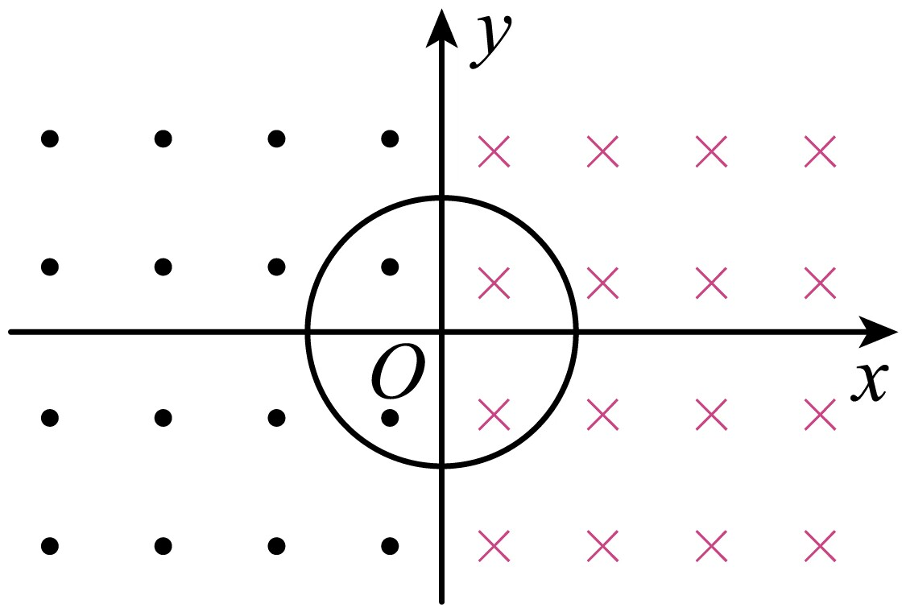
A．环沿y轴平移一小段距离 B．环沿x轴平移一小段距离
C．环绕y轴转动一小角度 D．环绕x轴转动一小角度
【答案】B
【难度】0.85
【知识点】探究感应电流产生的条件
【详解】感应电流产生的条件是，穿过线圈的磁通量发生变化：
ACD．环沿y轴平移一小段距离、环绕y轴转动一小角度、环绕x轴转动一小角度穿过线圈的磁通量始终为零，保持不变，所以无感应电流产生，故ACD错误；
B．环沿x轴平移一小段距离，穿过线圈的磁通量发生改变，能产生感应电流，故B正确。
故选B。
12．如图所示，在水平地面上建立平面直角坐标系xOy，直线1、2、3平行于y轴，直线4、5平行于x轴。若地下平行于y轴方向埋着一根通有恒定直流电的线缆，为了准确定位线缆的位置和走向，一圆形金属线圈在水平地面上分别沿直线1、2、3从x轴往y轴正方向匀速移动，或沿直线4、5从y轴往x轴正方向匀速移动，则下列说法正确的是（ ）
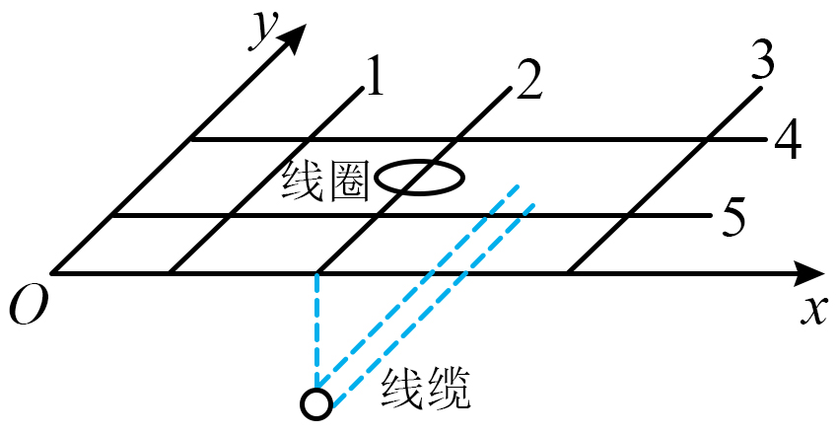
A．线圈沿着直线1、2、3中的某条线移动时没有产生感应电流，则该条线的正下方一定没有线缆
B．线圈沿着直线1、2、3中的某条线移动时没有产生感应电流，则该条线的正下方一定有线缆
C．线圈沿着直线4、5移动的过程中，感应电流反向时，则该位置的正下方有线缆
D．线圈沿着直线4、5移动的过程中，磁通量为零时，则该位置的正下方有线缆
【答案】D
【难度】0.65
【知识点】探究感应电流产生的条件
【详解】AB．线圈沿着直线1、2、3移动时，磁通量都不会变化，都不会产生感应电流，所以不能确定下方是否有线缆，故AB错误；
CD．线圈沿着直线4、5移动时，从y轴到线缆正上方的过程中磁通量先增大后减小，过了正上方后磁通量反向先增大后减小，且在线缆正上方时磁通量最小为零，故C错误，D正确。
故选D。
13．在探究感应电流产生的条件时，同学们分别用下列三种方案进行了探究。
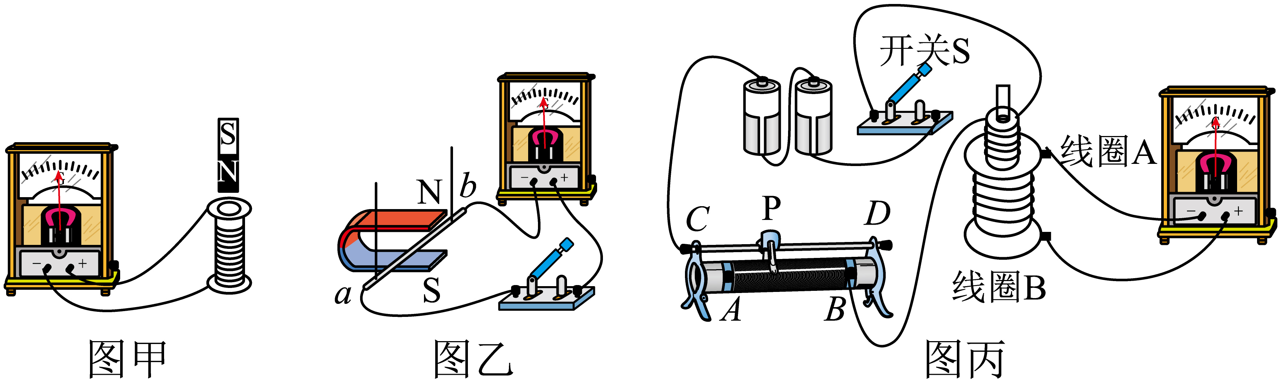
（1）下列操作中，能使灵敏电流计发生偏转的是______（填选项前字母）。
A．甲图中将条形磁铁放在线圈中保持静止
B．乙图中闭合开关的瞬间
C．乙图中闭合开关后，导体杆ab在磁场中平行磁场方向上下运动
D．丙图中断开开关的瞬间
（2）同学们用三套实验方案做了各种尝试，最终总结如下：
甲方案：只有当磁铁和线圈有相对运动时才会产生感应电流；
乙方案：只有当开关闭合，并且ab棒做切割磁感线运动时才会产生感应电流；
丙方案：只要线圈A中的电流有变化时，线圈B中就会产生感应电流。
运用磁通量的概念，根据以上结论可将感应电流产生的条件全面，简洁地表示为______。
【答案】 D 穿过闭合回路的磁通量发生变化
【难度】0.85
【知识点】导体棒切割磁感线产生感应电流、开关闭合断开的瞬间线圈电流变化、探究感应电流产生的条件
【详解】（1）[1]能产生感应电流的条件需要有闭合回路，并且有磁通量的变化。
A．条形磁铁放在线圈中保持静止，没有磁通量变化。故A错误；
B．乙图中闭合开关的瞬间，导体棒未动，也没有磁通量变化。故B错误；
C．导体杆ab在磁场中平行磁场方向上下运动，不切割磁感线，没有磁通量变化，则没有感应电流产生。故C错误；
D．丙图中断开开关的瞬间，回路中电流减小，线圈A在线圈B处产生的磁场减小，使线圈B磁通量减小，则能够产生感应电流。故D正确。
故选D。
（2）[2]根据甲、乙、丙三种方案，可将感应电流产生的条件总结为：穿过闭合回路的磁通量发生变化。
1．对麦克斯韦电磁场理论的理解
恒定的电场不产生磁场 | 恒定的磁场不产生电场
均匀变化的电场在周围空间产生恒定的磁场 | 均匀变化的磁场在周围空间产生恒定的电场
不均匀变化的电场在周围空间产生变化的磁场 | 不均匀变化的磁场在周围空间产生变化的电场
振荡电场产生同频率的振荡磁场 | 振荡磁场产生同频率的振荡电场
2．电磁场的产生：如果在空间某处有周期性变化的电场，那么这个变化的电场就在它周围空间产生周期性变化的磁场，这个变化的磁场又在它周围空间产生变化的电场——变化的电场和变化的磁场是相互联系着的，形成不可分割的统一体，这就是电磁场。
【例题】
14．根据电磁感应规律我们知道：在变化的磁场中放一个闭合电路，由于变化的磁场产生感生电场，电路里就会产生感应电流，那么：
（1）如果用不导电的塑料线绕制线圈，线圈中还有电流和电场吗？
（2）线圈不存在时，线圈所处的空间还有电流和电场吗？
（3）若改成恒定的磁场，还有电场吗？
【答案】（1）没电流，有电场；（2）没电流，有电场；（3）没有
【难度】0.85
【知识点】电磁场理论与电磁波的发现
【详解】（1）如果用不导电的塑料线绕制线圈，线圈中会有电场，但是没有自由电荷的定向移动，不会形成电流。
（2）线圈不存在时，仍然存在电场，但是没有闭合回路，不会形成电流。
（3）恒定的磁场不能产生电场。

【练习题】
15．打开收音机的开关，转动选台旋钮，使收音机收不到电台的广播，然后开大音量。接着，按照如图所示的方式在收音机附近将电池盒的两引线反复碰触，你会听到收音机中发出“咔咔咔”的响声。为什么会产生这种现象？
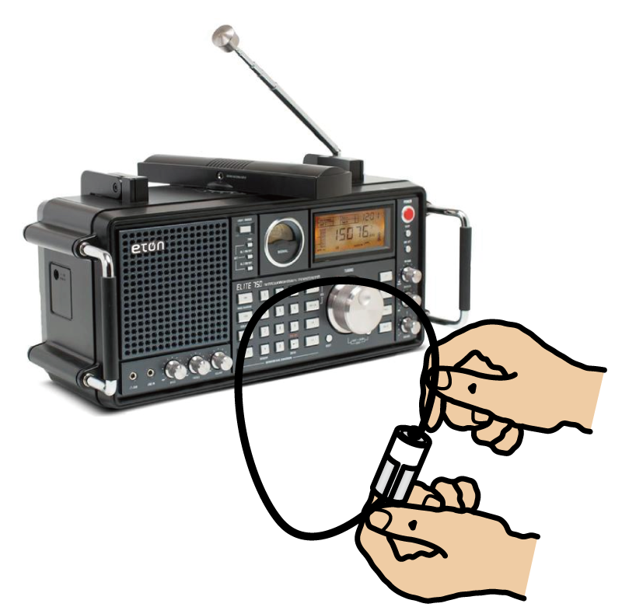
【答案】见解析
【难度】0.94
【知识点】电磁场理论与电磁波的发现
【详解】电池盒的两根引线反复碰触时，电流迅速变化，产生的电场迅速变化，变化的电场产生磁场，变化的磁场产生电场形成电磁波向外传播，当电磁波遇到收音机时被接收到，从而发出咯咯的声响。
1．描述波的物理量
波长（λ）、频率（f）、波速（v）。
2．波长、频率与波速之间的关系
波速＝波长×频率，即v＝λf。
（1）频率由波源决定，与介质无关，波长、波速的大小与介质有关。所以同一电磁波在不同介质中传播时，频率不变，波速、波长发生改变，在介质中的速度都比在真空中速度小。
（2）不同频率的电磁波在同一介质中传播时，传播速度不同。
（3）在真空中传播时，不同频率的电磁波的速度都相同：v＝c。
【例题】
31．中央人民广播电台利用的一种无线电波的频率是720kHz，而一种宇宙射线的频率是$$3×{10}^{22}\text{Hz}。$$这些电磁波的波长各是多少？
【练习题】
16．某雷达工作时，发射电磁波的波长为λ＝20 cm，每秒发射的脉冲数为n＝5 000，每个脉冲持续时间t＝0.02 μs，求电磁波的振荡频率为多少？最大侦察距离是多少？
【答案】1.5×10⁹ Hz；30 km
【难度】0.65
【知识点】电磁波的波长和频率的关系
【详解】由c＝λf，可得电磁波的振荡频率
f＝$$\frac{c}{λ}$$＝$$\frac{3×{10}^{8}}{0.2}$$ Hz＝1.5×10⁹ Hz
电磁波在雷达发射相邻两个脉冲的时间间隔内，雷达必须接收到反射回来的电磁脉冲，否则会与后面的电磁脉冲重叠而影响测量，设最大侦察距离为x，则
2x＝cΔt
而
Δt＝$$\frac{1}{n}$$－t
所以
x＝$$\frac{c\left(\frac{1}{n}−t\right)}{2}$$≈30 km.
1．电磁波谱是把电磁波按波长或频率大小由大到小的顺序排列起来的图表。顺序为无线电波、红外线、可见光、紫外线、X射线、γ射线。它们共同构成了范围广阔的电磁波谱。
2．电磁波谱中各种波段的特征用途比较如下表

电磁波谱 | 无线电波 | 红外线 | 可见光 | 紫外线 | 伦琴射线 | γ射线
特性 | 波动性强 | 热作用强 | 感光性强 | 化学作用荧光效应 | 穿透力大 | 穿透力最强
用途 | 通信广播、导航 | 加热、遥测遥感、红外摄像、红外制导 | 照明、照相等 | 杀菌消毒、治疗皮肤病等 | 检查、探测、透视、治疗 | 探测、治疗
产生机理 | 振荡电路中自  由电子  的周期  性运动 | 原子外层电子受到激发 |  |  | 原子内层电子  受到激发 | 原子核受激发
说明 | 振荡电路中产生 | 一切物体都能辐射 | 由七种色光组成 | 一切高温物体都能辐射 | 伦琴射线管中高速电子流射至阳极产生 | 放射性元素衰变时产生
递变规律 | ――――――――――――→频率变大，衍射能力减弱
【例题】
17．关于电磁波谱，下列说法中正确的是（ ）
A．X射线对生命物质有较强的作用，过量的X射线辐射会引起生物体的病变
B．γ射线是波长最短的电磁波，它比X射线的频率还要高
C．紫外线比紫光更容易发生干涉和衍射
D．在电磁波谱中，最容易发生衍射现象的是γ射线
E．在电磁波谱中，无线电波一般可用于通信
【答案】ABE
【难度】0.85
【知识点】衍射条件、紫外线的特性及作用、X射线的特性及作用、γ射线的特性及作用
【详解】A．X射线具有较强的穿透能力，过量的X射线辐射会引起生物体的病变，选项A正确；
B．γ射线是波长最短的电磁波，它比X射线的频率还要高，选项B正确；
C．紫外线比紫光的波长短，更不容易发生衍射，选项C错误；
D．电磁波谱中，最容易发生衍射现象的是无线电波，选项D错误；
E．在电磁波谱中，无线电波一般可用于通信，选项E正确。
故选ABE。
【点睛】对于电磁波谱中各种电磁波将产生的机理、波动性和粒子性的强弱顺序要理解并掌握，并依据各自的用途用来解答本题。

【练习题】
18．关于电磁波谱及对一些应用的解释，下列说法中不正确的是（ ）
A．X射线对生命物质有较强的作用，过量的X射线辐射会引起生物体的病变
B．紫外验钞机是利用紫外线的化学作用
C．红外遥感技术利用了一切物体都在不停地辐射红外线的特点
D．γ射线是波长最短的电磁波，它比X射线的频率还要高
【答案】B
【难度】0.65
【知识点】红外线的特性及作用、紫外线的特性及作用、X射线的特性及作用、γ射线的特性及作用
【详解】A．X射线具有较强的穿透能力，对生命物质有较强的作用，过量的X射线辐射会引起生物体的病变，选项A正确；
B．紫外验钞机是利用紫外线的荧光效应，故B错误；
C．红外遥感技术利用一切物体都不停地辐射红外线的现象，从而通过接收到的红外线来感知物体，故C正确。
D．γ射线是波长最短的电磁波，它比X射线的频率还要高，选项D正确。
此题选择不正确的选项，故选B。
19．回答以下关于微波炉的问题。
（1）微波是频率为$$300∼30000\text{MHz}$$的无线电波，微波炉的工作频率多选用915MHz或2450MHz，从同样使用微波的其他设备角度考虑，为什么微波炉要选用这样的频率？
（2）微波炉门上一般都安装有安全联锁开关，它能确保炉门打开时，微波炉不能工作，炉门关上时，微波炉才能工作，并且微波炉的玻璃门也要安装网状金属片，请分析这样设计的原因。
（3）为什么不能将金属器皿或镶有金银花边的碗碟放进微波炉中使用？
（4）为什么不能将盒装的牛奶放进微波炉加热？
【答案】（1）使用微波是因为微波能周围的物体发热，雷达和其它通信系统使用的是微波这种无线电波，微波炉使用915MHz或2450MHz这两种频率的微波主要是为了不干扰雷达和其它通信系统。
（2）电磁波具有能量，对人体有伤害，微波炉门上要安装“安全联锁开关”，它能确保炉门打开时，微波炉不能工作，炉门关上时，微波炉才能工作，并且微波炉的玻璃门也要安装网状金属片，目的防止电磁波从炉门处泄漏，对人体或其它物体造成伤害。
（3）微波炉是利用电磁波来加热食物的。微波炉中不能使用金属容器，因为微波能在金属中产生大量的热量，会损坏微波炉和器皿。
（4）对于盒装牛奶，盒子的内壁有铝箔，由于金属能屏蔽电磁波，所以电磁波无法达到盒内的牛奶中。
【难度】0.65
【知识点】电磁波与信息化社会
【详解】（1）使用微波是因为微波能周围的物体发热，雷达和其它通信系统使用的是微波这种无线电波，微波炉使用915MHz或2450MHz这两种频率的微波主要是为了不干扰雷达和其它通信系统。
（2）电磁波具有能量，对人体有伤害，微波炉门上要安装“安全联锁开关”，它能确保炉门打开时，微波炉不能工作，炉门关上时，微波炉才能工作，并且微波炉的玻璃门也要安装网状金属片，目的防止电磁波从炉门处泄漏，对人体或其它物体造成伤害。
（3）微波炉是利用电磁波来加热食物的。微波炉中不能使用金属容器，因为微波能在金属中产生大量的热量，会损坏微波炉和器皿。
（4）对于盒装牛奶，盒子的内壁有铝箔，由于金属能屏蔽电磁波，所以电磁波无法达到盒内的牛奶中。
1．对黑体的理解
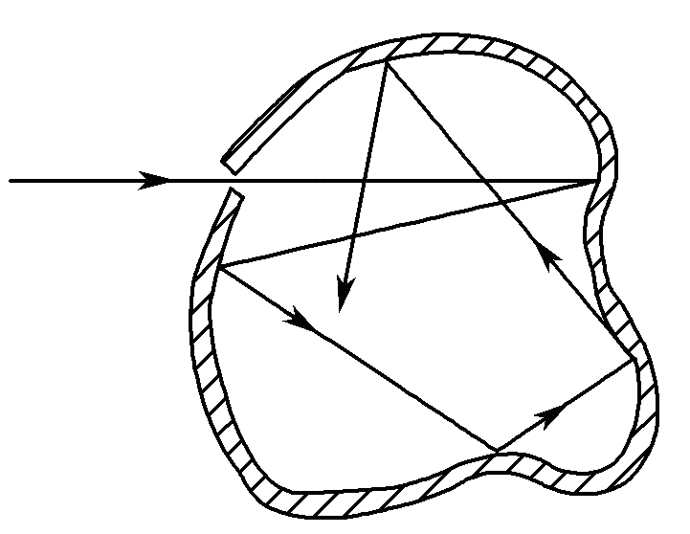（1）绝对的黑体实际上是不存在的，但可以用某装置近似地代替。如图所示，如果在一个空腔壁上开一个小孔，那么射入小孔的电磁波在空腔内表面会发生多次反射和吸收，最终不能从空腔射出，这个小孔就成了一个绝对黑体。
（2）黑体不一定是黑的，只有当自身辐射的可见光非常微弱时看上去才是黑的；有些可看作黑体的物体由于有较强的辐射，看起来还会很明亮，如炼钢炉口上的小孔。一些发光的物体（如太阳、白炽灯灯丝）也被当作黑体来处理。
2．一般物体与黑体的比较
 | 热辐射特点 | 吸收、反射特点
一般物体 | 辐射电磁波的情况与温度有关，与材料的种类及表面状况有关 | 既吸收又反射，其能力与材料的种类及入射波长等因素有关
黑体 | 辐射电磁波的强度按波长的分布只与黑体的温度有关 | 完全吸收各种入射电磁波，不反射
【例题】
20．下列关于热辐射和黑体辐射的说法不正确的是（ ）
A．一切物体都在辐射电磁波
B．黑体能够完全吸收入射的各种波长的电磁波
C．黑体辐射强度的极大值跟温度无关
D．一般物体辐射电磁波的强度与温度有关
【答案】C
【难度】0.94
【详解】A．一切物体都在辐射电磁波，故A正确；
B．黑体能够完全吸收入射的各种波长的电磁波，故B正确；
C．随着温度的升高，黑体辐射强度的极大值向波长较短的方向移动，故C错误；
D．一般物体辐射电磁波的强度与温度有关，故D正确。
故选C。

【练习题】
21．红外线热像仪可以监测人的体温，当被测者从仪器前走过时，便可知道被测者的体温是多少。关于红外线热像仪测体温的原理，下列说法正确的是（ ）
A．人的体温会影响周围空气温度，仪器通过测量空气温度便可知道人的体温
B．仪器发出的红外线遇人反射，反射情况与被测者的体温有关
C．被测者会辐射红外线，所辐射红外线的强度以及按波长的分布情况与温度有关，温度高时辐射强，且较短波长的辐射强度大
D．被测者会辐射红外线，所辐射红外线的强度以及按波长的分布情况与温度有关，温度高时辐射强，且较长波长的辐射强度大
【答案】C
【难度】0.85
【知识点】红外线的特性及作用
【详解】AB．根据热辐射的实验规律可知，人的体温升高，人体辐射的红外线的频率和强度就会增加，通过监测被测者辐射的红外线的频率和强度，就可以知道该人的体温了，故A、B错误；
CD．被测者会辐射红外线，辐射强度以及按波长的分布情况与温度有关，随着温度的升高，辐射强度的极大值向波长较短的方向移动，因此热辐射中较短波长的成分越来越多，故C正确，D错误。
故选C。
1．能量子
1900年底，普朗克做出了这样的大胆假设：振动着的带电微粒的能量只能是某一最小能量值ε的整数倍。例如，可能是ε或2ε、3ε…当带电微粒辐射或吸收能量时，也是以这个最小能量值为单位一份一份地辐射或吸收的。这个不可再分的最小能量值ε叫作能量子。
2．能量子公式
ε＝hν，其中ν是电磁波的频率，h是一个常量，叫普朗克常量（h＝6.626×10^{－34} J·s）。
3．能量的量子化
在微观世界里，能量不能连续变化，只能取分立值，这种现象叫作能量的量子化。
4．能量子观点与黑体辐射实验的比较
普朗克能量子假设认为微观粒子的能量是量子化的，或者说微观粒子的能量是分立的。借助于能量子的假说，普朗克得出黑体辐射的强度按波长分布的公式，与实验符合得很好。
5．对能量量子化的理解
（1）物体在发射或接收能量的时候，只能从某一状态“飞跃”到另一状态，而不可能停留在不符合这些能量的任何一个中间状态。
（2）在宏观尺度内研究物体的运动时我们可以认为：物体的运动是连续的，能量变化是连续的，不必考虑量子化；在研究微观粒子时必须考虑能量量子化。
【例题】
22．关于能量量子化，下列说法正确的是（ ）
A．能量子假设最早是由爱因斯坦提出来的
B．微观粒子的能量是不连续的，只能是某一最小能量值的整数倍
C．电磁波的波长越长，其能量子越大
D．能量子假说与宏观世界中对能量的认识相矛盾，因而它一定是错误的观点
【答案】B
【难度】0.85
【知识点】能量子
【详解】A．能量子假设最早是由普朗克提出的，故A错误；
B．微观粒子的能量是不连续的，只能是某一最小能量值的整数倍，故B正确；
C．根据
$$ε=hν=\frac{hc}{λ}$$
可知，电磁波的波长越长，其能量子越小，故C错误；
D．能量子假说与宏观世界中对能量的认识相矛盾，而它的观点是正确的，故D错误。
故选B。

【练习题】
23．2018年11月26日，第26届国际计量大会决定，千克由普朗克常量h及米和秒定义。即$$1\text{kg}=\frac{h}{6.62607015×{10}^{−34}{\text{m}}^{2}⋅{\text{s}}^{−1}}$$。此次标准实施后，SI单位中的7个基本单位将全部建立即在不变的自然常数上，保证了SI单位的长期稳定性和通用性。由上述表达式可知普朗克常量h的单位可表示为（ ）
A．N·s B．N·m C．J·s D．J·s⁻¹
【答案】C
【难度】0.65
【知识点】用量纲法解物理问题、能量子
【详解】根据$$1\text{kg}=\frac{h}{6.62607015×{10}^{−34}{\text{m}}^{2}⋅{\text{s}}^{−1}}$$，h的单位是kg·m²·s⁻¹
根据牛顿第二定律得
$$1\text{N}=1\text{kg}⋅\text{m}⋅{\text{s}}^{−2}$$
根据功的定义
$$1\text{J}=1\text{N}⋅\text{m}$$
所以h的单位是J·s。
故选C。
24．可见光波长的大致范围是400~760nm，则该范围的电磁辐射能量子$$ε$$最大值是多少（已知普朗克常量$$h=6.63×{10}^{−34}J⋅s$$）（ ）
A．4.97×10⁻²¹J B．2.62×10⁻¹⁹J C．3.11eV D．1.63eV
【答案】C
【难度】0.65
【知识点】爱因斯坦光子说
【详解】根据公式$$ε=hυ$$和$$υ=\frac{c}{λ}$$可知波长最短的电磁辐射能量子$$ε$$最大，400nm电磁波辐射的能量子$$ε$$的值
$$ε=h\frac{c}{λ}=6.63×{10}^{−34}×\frac{3×{10}^{8}}{400×{10}^{−9}}J≈4.97×{10}^{−19}J≈3.11eV$$
故C正确。
故选C。
25．下列关于能量量子化的说法正确的是（ ）
A．能量子假说是由爱因斯坦最早提出来的
B．能量子与电磁波的频率成正比
C．带电微粒辐射和吸收能量时是一份一份不连续的
D．电磁波波长越长，其能量子越大
【答案】BC
【难度】0.94
【知识点】电磁波的波长和频率的关系、能量子
【详解】A．能量子假说是由普朗克最早提出来的。故A选项错误；
B．根据普朗克能量量子化假说，能量子的能量$$ε=hν$$，$$ν$$为频率。故B选项正确；
C．根据普朗克能量量子化假说，能量不连续，所以带电微粒辐射和吸收能量时是一份一份不连续的。故C选项正确；
D．能量子的能量$$ε=hν=h\frac{c}{λ}$$，所以电磁波波长越长，其能量子越小。故D选项错误。
故选BC。

